MoleServer游戏服务器框架使用教程（四）

这将是本教程的最后一篇，我们将在这篇教程中详细讲解游戏中机器人的添加，管理，如何编写，已经如何接入代理，代码系统的使用。
首先打开网站后台，“玩家”-》“机器人管理”-》“机器人列表”-》“添加机器人”：
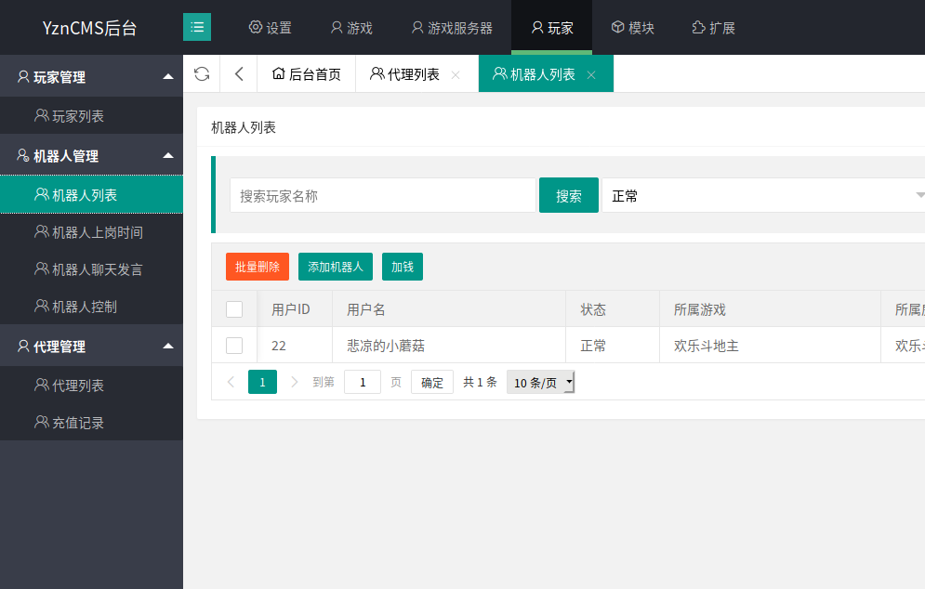
然后就可以为某个具体游戏的具体某台服务器添加机器人了。机器人添加后，还需要设置机器人的工作时间：
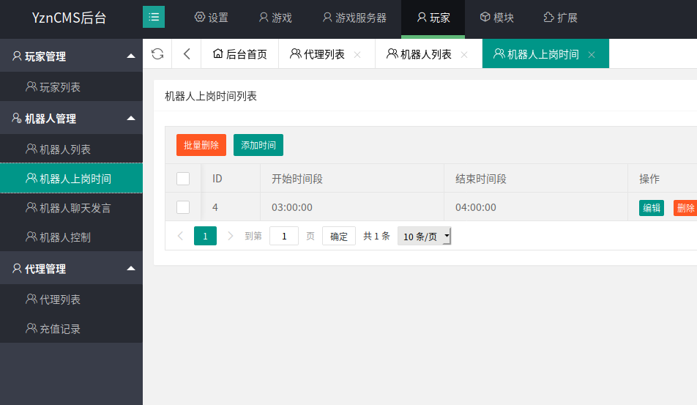
只有设置了某一段时间，机器人才会在这段时间进入服务器进行工作，当然这里可以设置多个时间段，时间段是24小时制，比如3:00:00-18：00:00。
机器人添加完成后，机器人就会在相应的时间段进入游戏服务器进行工作。
到这里，我们网站方面的配置就完成了，但游戏服务器中的接口在哪里呢，比如我们这个游戏例子，具体的机器人逻辑就在moleserver/games/example/crobotlogicframe.h文件中，它有下面一些接口：
/// 用于处理用户准备后的消息
virtual void OnProcessPlayerReadyMes(int playerId);
/// 用于处理用户开始游戏开始消息
virtual void OnProcessPlayerGameStartMes();
/// 用于处理用户结束游戏消息
virtual void OnProcessPlayerGameOverMes(void);
/// 用于处理用户进入游戏房间后的消息
virtual void OnProcessPlayerRoomMes(Json::Value &mes);
/// 处理用户进入房间消息
virtual void OnProcessEnterRoomMsg(int playerId);
/// 处理用户离开房间消息
virtual void OnProcessLeaveRoomMsg(int playerId);
/// 处理用户断线重连消息
virtual void OnProcessReEnterRoomMes(int playerId);
/// 处理用户断线消息
virtual void OnProcessOfflineRoomMes(int playerId);
/// 处理用户定时器消息
virtual void OnProcessTimerMsg(int timerId,int curTimer);

如果你看过前一篇文章你就会发现，和正常玩家的接口是一样的，这里唯一的区别是逻辑中比如管理定时器，发送消息的方法不再走房间类，而是走玩家类。
我们看下Player类提供下面结构方法：
/// 开始一个定时器
virtual bool StartTimer(int timerId,int space) = 0;
/// 关闭一个定时器
virtual void StopTimer(int id) = 0;
/// 关闭所有的定时器
virtual void StopAllTimer(void) = 0;

/// 发送游戏数据(此函数只限于机器人使用，正常用户使用请使用房间消息发送函数)
virtual void SendGameMsg(Json::Value &msg) = 0;
/// 发送准备消息
virtual void SendReadyMsg(void) = 0;
以上就是机器人的相关的内容，下面我们再来看看代理方面的东西，一个玩家如果要成为某个代理的会员，主要在注册这个接口，我们来看看账号服务器管理注册方面的处理代码
/**
* 处理用户注册消息
*
* @param connId 要处理网络消息的客户端ID
* @param mes 要处理的网络消息
*/
void GameFrameManager::OnProcessUserRegisterMes(uint32 connId,Json::Value &mes)
{
std::string pUserName = mes["UserName"].asString();
std::string pUserPW = mes["UserPW"].asString();
std::string pEmail = mes["Email"].asString();
int pSex = mes["Sex"].asInt();
std::string pRealName = mes["RealName"].asString();
std::string pTelephone = mes["Telephone"].asString();
std::string pAvatorIndex = mes["AvatorIndex"].asString();
std::string pReferrer = mes["Referrer"].asString();
std::string pcardnumber = mes["cardnumber"].asString();

pReferrer 这个参数就是代理的账号，如果填写了这个代理账号，那么这个玩家就是这个代理旗下的会员。
顶级代理是在后台设置的，而分级代理由代理自己通过代理后台去设置。
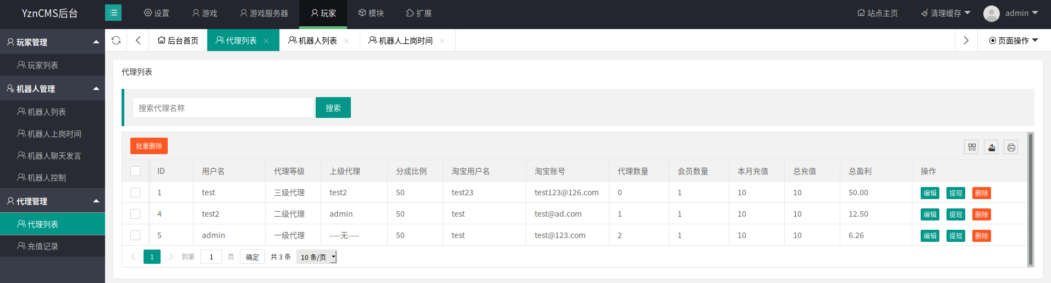
代理管理系统的访问地址为：
http://127.0.0.1/agentuser/index/index.html

好，以上就是我们整套教程内容，欢迎来信交流，学习。

欢迎加入QQ群交流:131296225
email:akinggw@126.com

